Иондаушы сәулелер деп қатты денемен әсерлесе отырып атомдардың ионизация¹ процесін туғызатын сәулеленуді айтамыз. Жалпы сәулеленудің келесі түрлері болады: ультракүлгін, рентген, гамма, электрон ағыны, ауыр зарядталған бөлшектер, нейтрондар, космостық сәулелену. Соның ішінде гамма кванттары және нейтрондар ионизация процесін туғызбайды, сондықтан оларды кейде жанама иондаушы сәулелер деп атайды.

Иондаушы сәулеленудің затпен әсерлесуі. Негізгі ұғымдар
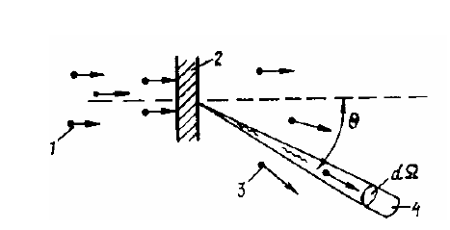
Сәулелену затпен әсерлесу кезінде біреше соқтығысулар болады, осындай соқтығысулардың ықтималдығының сандық өлшемін әсерлесу қимасы көрсетеді. Бөлшектердің санын келесі түрде көрсетеді:
dn =σ (θ )nNdΩ (1)
Бұл шама әсерлесу болып жатқан мишеннің аумағын көрсетеді. Кей кездерде әсерлесу қимасы бөлшектердің әсерлесуінің ықтималдығын көрсетеді. Серпімді соқтығысу кезінде dn = −σnNdx (2)
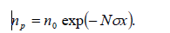
Nσ = Σ – макроскопиялық қима деп атайды, оған кері шама еркін жүру жолы Σ (1/Σ=λ), деп аталады.
Ауыр зарядталған бөлшектердің затпен әсерлесуі
Ауыр зарядталған бөлшектерге альфа бөлшектері, протондар, бета бөлшектерін, мезоны және дейтрондарды жатқызуға болады. Электрондар мен атом ядроларымен әсерлесе отырып серпімді және серпімсіз соқтығысады. Серпімді соқтығысу кезіндегі энергия шығынын ескермеуге болады, ал серпімді соқтығысу кезінде ауыр зарядталған бөлшектер атомның сыртқы қабатындағы электрондармен әсерлесе отырып ионизация процесін туғызады.
Зарядталған бөлшектер зат арқылы өтіп, бірнеше рет соқтығыса отырып, энергиясын жоғалтады. Заттың тежегіш қасиеті (тормозная способность) меншікті энергия шығынымен сипатталады. Егер энергия ионизацияға жұмсалса, онда ионизациялық шығын туралы айтады. Бөлшектредің энергиясы төмендеген сайын ионизациялық шығын өседі. Суретте бірнеше бөлшектердің ауадағы меншікті энергия шығыны көрсетілген.
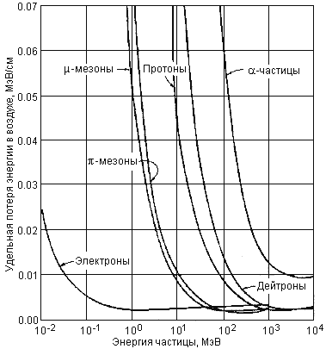

Бөлшектердің жүру жолы келесі формуламен көрсетіледі.
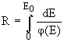
Ауыр зарядталған бөлшектер үшін меншікті ионизациялық шығын E << (Мс)²/m_{e}
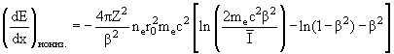
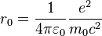
m_{e}с² = 511 кэВ электронның тыныштық массасы, β = v/c, I -орташа ионизациялық потенциал- I = 13.5Z' эВ, r₀ = e²/m_{e}c² = 2.818·10⁻¹³ см - электронның классикалық радиусы. Заттың электрон тығыздығы n_{e} = Z_{A}n_{A} ескере отырып (ядроның заряды мен тығыздығы), оны ортаның параметрлері арқылы сипаттауға болады: n_{e} = Z_{A}n_{A} = Z_{A}ρN_{A}/A. Ендеше ионизациялық шығын формуласын келесі түрге келтіруге болады:
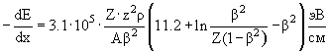
Электрондар қатты денемен әсерлесе отырып рентген және гамма сәулесінің пайда болуына себепші болады, сонымен қатар ионизация процесін туғызады. Ұшып келе жатқан жоғары энергиялы электрондар кинетикалық энергиясын атом ядросына беріп, атомды орнынан ығыстыруы мүмкін. Электрондардың энергиясының көп бөлігі (99% аса) электрондық жүйеге беріледі, тек аз жағдайларда энергияның жарты бөлігі атомның орын ығыстыруына жұмсалады. Ұшып келе жатқан электрондар өз энергиясын ядроға және атом электрондарына электростатикалық әсерлесу арқылы береді. Қатты денеде электрондардың тығыздығы жоғары болғандықтан электрондардың затқа ену қалыңдығы аз.

